

COLEGIO INSTITUTO TÉCNICO INDUSTRIAL
FRANCISCO JOSÉ DE CALDAS IED

PRIMERA EVALUACIÓN BIMESTRAL GRADO SEXTO JORNADA MAÑANA
NOMBRE: CURSO

TODAS LAS RESPUESTAS DEBEN TENER PROCEDIMIENTO EN UNA HOJA APARTE EN ORDEN
DE ACUERDO A LA SIGUIENTE LECTURA RESPONDE LAS PREGUNTAS 1 AL 5
Los ángulos se pueden clasificar según sea la abertura de sus lados. Podemos encontrar gran variedad de ángulos, observemos la definición de algunos: ángulo agudo mide menos de 90°, ángulo recto Mide 90°, ángulo obtuso Mide más de 90°, ángulo llano Mide 180°, ángulo convexo mide menos que un ángulo llano, ángulo cóncavo mide entre 180° y 360°, ángulo nulo Mide 0°, ángulo completo mide 360°, ángulo negativo: Los ángulos negativos giran en el sentido horario, es decir, en el sentido en que se mueven las agujas de un reloj, ángulo positivo gira en contra del sentido de las manecillas del reloj y ángulo mayor de 360°Mide más de una vuelta.
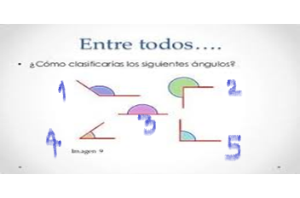
1. Según las definiciones anteriores ¿Cuál es el orden correcto de los nombres de los ángulos de la imagen según su abertura?
A. 1) ángulo llano, 2) ángulo cóncavo, 3) ángulo llano, 4) ángulo agudo, ángulo recto
B. 1) ángulo obtuso 2) ángulo cóncavo3) ángulo llano 4) ángulo agudo,5) ángulo recto
C. 1) ángulo obtuso2) ángulo llano,3) ángulo agudo,4) ángulo recto ,5) ángulo cóncavo
D.1) ángulo convexo,2) ángulo llano,3) ángulo agudo,4) ángulo obtuso,5) ángulo recto
2. De la imagen anterior ¿cuál es el ángulo cóncavo y cuanto mide?:
A. El tercero y mide 90°
B. El quinto y mide 90°
C. El primero y mide 120°Se podría relacionar con un ángulo obtuso
D. El segundo y tiene 270°
3. Si sumo un ángulo de 120° con un ángulo de 35° el ángulo resultante es:
A. Menor que un ángulo llano
B. Un ángulo agudo
C. Un ángulo negativo
D. Ángulo mayor de 360°
4. La aplicación de los ángulos puede encontrarse en:
A. Arquitectura
B. La clase de matemáticas
C. En la vida diaria
E. Todas las anteriores
5. Si son las 12:00 en punto el reloj y la manecilla avanza hasta las 2:00, esto representa un ejemplo de ángulo:
A. Obtuso
B. Recto
C. Llano
D. Negativo

DE ACUERDO A LA SIGUIENTE INFORMACIÓN CONTESTAR LAS PREGUNTAS 6 Y 7.
EL PERÍMETRO SE REFIERE AL BORDE. LA PALABRA PERÍMETRO PROVIENE DE DOS VOCABLOS: "PERI" QUE SIGNIFICA ALREDEDOR Y "METRÓN" QUE ES MEDIDA. PERÍMETRO ES LA MEDIDA DEL BORDE DE UNA FIGURA GEOMÉTRICA.

6. Cuál es el perímetro de un cuadrado de 113 m de lado
L= 113m
- 113 m²
- 452 m²
- 452 m
- 425 m

7.Si el lado de cada cuadradito mide 2 cm, el perímetro de la figura de abajo corresponde a
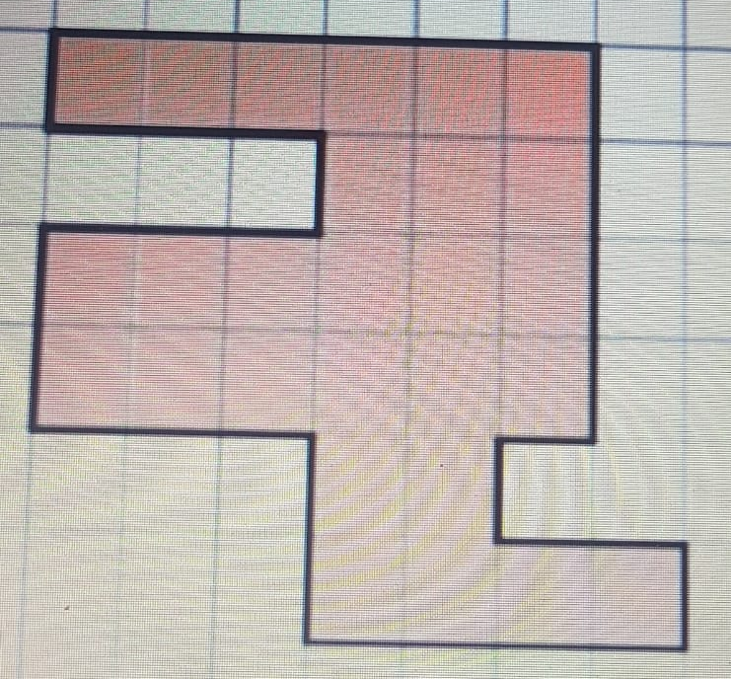
A. 34 cm²
B. 68 cm²
C. 68 cm
D. Perímetro= l + l
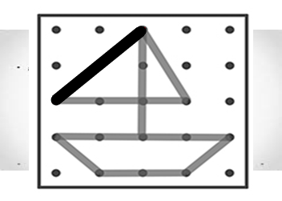
A PARTIR DE ESTA IMAGEN RESPONDER LAS PREGUNTAS 8, 9 Y 10

8. Para encontrar el lado de la veleta resaltado con negro en la figura, la expresión en centímetros del Teorema de Pitágoras que lo permite es:
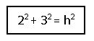  A | 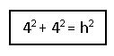  B
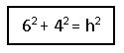  C | 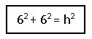  D
9. Cuáles son las medidas de los lados de la balsa ( utilizar el Teorema de Pitágoras):
- 6 cm; 5 cm, 4 cm y 2,8 cm
- 8 cm; 2 cm; 4 cm y 2 cm
- 8 cm; 2,8 cm ; 4 cm y 2,8 cm
- 4 cm, 6 cm, 2 cm y 6 cm
10. El perímetro de la figura del barco mostrada es:
- 20 cm
- 25,3 cm
- 29 cm
- 35,7 cm

TODAS LAS RESPUESTAS DEBEN TENER PROCEDIMIENTO EN UNA HOJA APARTE EN ORDEN

